
2011-12-07

Ny sparform för aktiva privatsparare baserad på automatisk handel introduceras av Modular Streams och Mangold Fondkommission

Modular Streams Sweden AB inleder ett samarbete med Mangold Fondkommission AB om en ny sparform för privata kunder. Modular Streams har levererat investeringsstrategier på den egenutvecklade programvaruplattformen MSP, Modular Streams Platform, som nu har integrerats med mäklaren Mangolds depåer. Kunder hos Mangold kan nu ansluta sig till en strategi och därefter sker automatisk handel med MSP på depå hos Mangold.

Hans Möller, vd på Modular Streams, säger: ”Vi är väldigt glada och stolta över att nu tillsammans med Mangold ha lanserat möjligheten för privatsparare att investera i automatiserad handel som proffsen. Vi har sett en ökad skepsis inför de traditionella sparformernas avkastning och avgifter de senaste åren och vi tycker det är dags att ge privatpersoner ökad valfrihet. Vi har utvärderat vårt system och strategier i flera år och kan nu låta alla privatsparare dra fördel av automatiska investeringsstrategier med bra avkastning. Dessutom har vi ett partnerskapsprogram där vi bjuder in de bästa experterna att i samarbete med oss utveckla nya strategier.”

Modular Streams Sweden AB (www.modularstreams.com) tillhandahåller system för att utveckla strategier för automatisk handel med värdepapper. Bolaget har under flera års tid utvecklat metoder för att på ett automatiserat och systematiskt sätt handla värdepapper. MSP handlar automatiskt på marknaden på grundval av de val som datorsystemet gör. Modular Streams Sweden AB grundades 2009 och ägs av grundarna, Traction och Innovationsbron.
Mangold Fondkommission AB tillhandahåller depåer för handel i värdepapper. Depåerna omfattas av den statliga investerargarantin och insättningsgarantin.

---

En presskit finns här: http://www.modularstreams.com/presskit/
För mer information, kontakta någon av följande:



Hans Möller, vd på Modular Streams Sweden AB
Tel: 073 - 651 97 52 eller email: contact@modularstreams.com

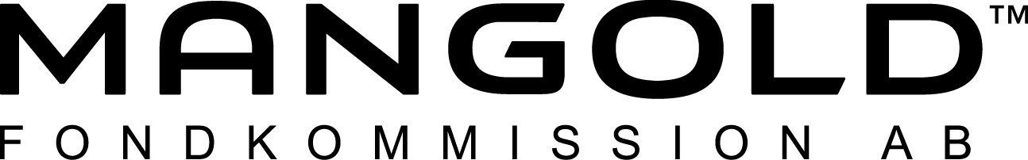
Martin N. Larsson, Mangold Fondkommission AB
Tel: 08 - 503 01 550
Modular Streams Sweden AB | Uppsala Science Park | 751 83 Uppsala
Tel 018 - 13 42 50 | contact@modularstreams.com | www.modularstreams.com

